**متوسطة الشهيد البية بلقاسم بريدة الموسم الدراسي:2022/2023**

**المستوى: سنة ثالثة متوسط المدة: 2ســـــــــــــــــــــــــــــــــــــــــــــا**

**اختبار الفصل الثاني في مادة الرياضيات**

**التمرين الأول:**

1. أكتب الأعداد الآتية على شكل ${10}^{n}$ حيث $n$ عدد نسبي صحيح:
$$A=0,0001 ; B=\frac{1}{10000000} ; C={\left({10}^{6}\right)}^{-2} ; D={10}^{-3}×{10}^{-2} ; E=\frac{{10}^{5}}{{10}^{-9}}$$

2. أعط الكتابة العلمية للأعداد الآتية:

$$F=334500 ; G=265,9×{10}^{-4} ; H= 0,0000056$$

**التمرين الثاني:**

$F ,E$ عبارتان جبريتان حيث

$$F= x\left( 2x-3\right)– \left( 6x+8\right) ; E =(2x+3) ( x+4)$$

1. أنشر وبسط كلا من العبارتين $F, E$
2. بين أن $F ,E$ متساويتين من أجل $x=-1$

**التمرين الثالث:**

$ABC$ مثلث قائم في $A$ حيث: $AC=4cm$، $AB=3cm$

1. أحسب الطول $BC$؟
2. أحسب $\cos{\hat{B}}$ ثم استنتج قيسها بالتدوير إلى الدرجة.

**التمرين الرابع:**

1. أنشئ مثلثا $ABC$ حيث: $BC=10cm$, $\hat{C}={23}^{°}$, $\hat{B}={67}^{°}$
2. عين $I$ منتصف $\left[BC\right]$
3. أثبت أن $I$ هي مركز الدائرة المحيطة بالمثلث $ABC$

**ص1**

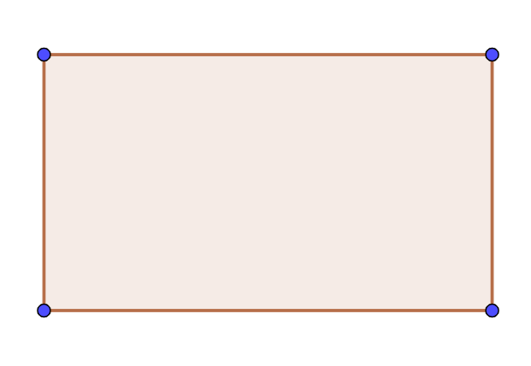**الوضعية الإدماجية :**

**الجزء الأول:**

الشكل المرفق يمثل قطعة أرض خصصت لبناء مسجد

1. عبر عن $P$ محيط هذه القطعة بدلالة $x$
$$20$$

2. عبر عن $S$ مساحة هذه القطعة بدلالة $x$
3. إذا علمت أن $x=15$ تأكد من أن :

$$2x+8$$

$P=116m$

$S=760m^{2}$

**الجزء الثاني:** (**في هذ الجزء نأخذ قيمة $x=15$** )

بعد دراسة المشروع تقرر إنجاز هذا المسجد وفق المخطط المرفق.

باستعمال المعطيات الموضحة على الشكل

1. أحسب $h$ ارتفاع المأذنة

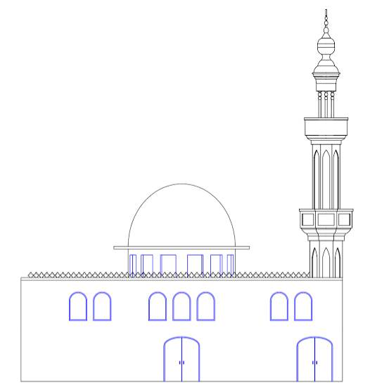

$$h$$

$${18}^{°}$$

$$4.5m$$

$$2x+8$$

**ص2**

**بالتوفيق**